**物理试卷**

**本试卷分第Ⅰ卷（选择题）和第Ⅱ卷（非选择题）两部分。共8页，满分100分，考试时间75分钟。**

**第Ⅰ卷（选择题 共46分）**

**一、单项选择题（本题共7小题，每小题4分，共28分。在每小题给出的四个选项中，只有一项是符合题目要求的）**

1．2022年8月30日，国家航天局正式发布了“羲和号”太阳探测卫星国际上首次在轨获取的太阳谱线精细结构。是氢原子巴耳末系中波长最长的谱线，其对应的能级跃迁过程为（ ）

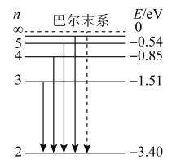

A．从跃迁到 B．从跃迁到

C．从跃迁到 D．从跃迁到

2．电梯上升过程中，某同学用智能手机记录了电梯的速度随时间变化的关系，如图所示。电梯加速上升的时段是（ ）

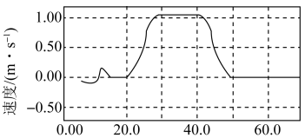

A．从20.0s到30.0s B．从30.0s到40.0s C．从40.0s到50.0s D．从50.0s到60.0s

3．图甲为简易壁挂盆架，图乙为其侧视图。该盆架可以挂尺寸相近、大小不一的盆子，图丙为a、b两个盆子的纵截面图，两个盆子的质量相同、形状不同。均能挂在同一个盆架上。不计盆与盆架间的摩擦力，关于两个盆子的受力描述正确的是（ ）

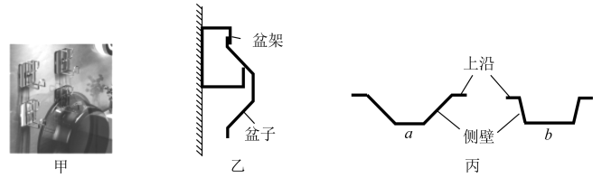

A．两个盆子的上沿均可以不受盆架弹力的作用

B．a盆上沿所受的弹力小于b盆上沿所受的弹力

C．a盆侧壁所受的弹力大于b盆侧壁所受的弹力

D．两个盆子所受盆架的作用力均垂直于侧壁向上

4．近场通信（NFC）器件应用电磁感应原理进行通讯，其天线类似一个压平的线圈，线圈尺寸从内到外逐渐变大。如图所示，一正方形NFC线圈共3匝，其边长分别为1.0cm，1.2cm和1.4cm，图中最外侧线圈接入内部芯片时与内部线圈绝缘。若匀强磁场垂直通过此线圈（整个线圈处在磁场中），磁感应强度变化率为，则线圈产生的感应电动势最接近（ ）

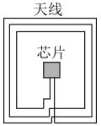

A．0.30V B．0.44V C．0.59V D．4.3V

5．如图（a）所示，在均匀介质中有*A*、*B*、*C*、*D*四点，其中*A*、*B*、*C*三点位于同一直线上，，，*DC*垂直*AB*，时，位于*A*、*B*、*C*处的三个完全相同的横波波源同时开始振动，振动图像均如图（b）所示，振动方向与平面*ABD*垂直，已知波长为4m，下列说法正确的是（ ）

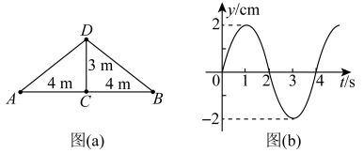

A．这三列波的波速均为2m/s B．时，*D*处的质点开始振动

C．时，*D*处的质点向*y*轴负方向运动 D．时，*D*处的质点与平衡位置的距离是6cm

6．由多个点电荷组成的系统的电势能与它们的电荷量和相对位置有关。如图甲所示，a、b、c三个质量均为*m*，带等量正电荷的小球，用长度相等且不可伸长的绝缘轻绳连接，静置于光滑绝缘水平面上，设此时系统的电势能为。现剪断a、c两小球间的轻绳，一段时间后c球的速度大小为*v*，方向如图乙所示。关于这段时间内的电荷系统，下列说法中正确的是（ ）

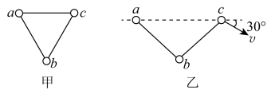

A．动量不守恒 B．机械能守恒

C．c球受到的电场力冲量大小为*mv* D．图乙时刻系统的电势能为

7．磁控溅射是一种新型溅射技术，如图甲所示，电子在跑道上的运动原理可以近似认为：从水平靶面电离出初速度为零的电子，在阴极暗区只受竖直方向的电场力作用，加速飞向负辉区，阴极暗区上下侧面间的电势差保持不变；电子进入负辉区的运动速度始终与磁场方向垂直，磁感应强度大小处处相等，电子绕行半个圆周之后，重新进入阴极暗区，回到靶面时，速度恰好为零。电子就实现跳跃式地朝右漂移，如图乙所示，简称漂移。则下列说法正确的是（ ）

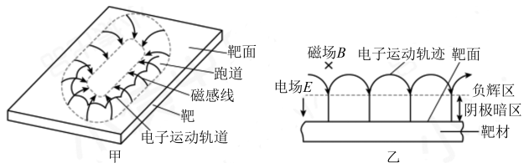

A．负辉区中的整个磁场为匀强磁场

B．电子每次飞离靶面时，电场和磁场的方向均要与原先反向才能实现漂移

C．其他条件不变的情况下，阴极暗区厚度越大，电子到达负辉区的速度越大

D．在直道区，电子每次跳跃的水平距离相同

**二、多项选择题（本题共3小题，每小题6分，共18分。在每小题给出的四个选项中，有两个或两个以上选项符合题目要求。全部选对的得6分，选对但不全的得3分，有选错的得0分）**

8．如图所示，轨道1、3均是卫星绕地球做圆周运动的轨道示意图，轨道1的半径为*R*，轨道2是卫星绕地球做椭圆运动的轨道示意图，轨道3与轨道2相切于*B*点，*O*点为地球球心，*AB*为椭圆的长轴，三个轨道和地心都在同一平面内，已知在1、2两轨道上运动的卫星的周期相等，引力常量为*G*，地球质量为*M*，三颗卫星的质量相等，则下列说法正确的是（ ）

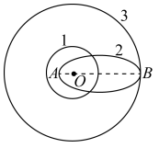

A．卫星在轨道3上的周期小于在轨道1上的周期

B．若卫星在轨道1上的速率为，卫星在轨道2上*A*点的速率为，则

C．若卫星在轨道1、3上的加速度大小分别为、，卫星在轨道2上*A*点的加速度大小为，则

D．若，则卫星在轨道2上*B*点的速率

9．如图所示，水平转盘可绕过盘上*O*点的转轴*P*转动。转盘上边长为*R*的等边三角形（其中一个顶点为*O*）的一条边上放置两个相同的小物块a、b，质量均为*m*，a在等边三角形的一个顶点处，b在该边的中点处，a、b之间有一拉长的弹簧，初始时转盘和两物块均静止，弹簧弹力大小为*F*。现让转盘绕竖直转轴*P*沿逆时针方向（俯视）以不同的角速度匀速转动，当转盘角速度时，滑块恰好与转盘相对静止。设最大静摩擦力等于滑动摩擦力。下列说法正确的是（ ）

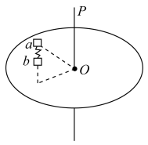

A．转盘静止时，a受到的摩擦力大小为*F*，方向沿*ab*连线由b指向a

B．当时，b受到的摩擦力大小为

C．当时，a受到的摩擦力大小为

D．物块与转盘间的动摩擦因数等于

10．钢架雪车项目是一项惊险刺激的冬奥会项目。如图1所示，*MNPQ*为倾角的斜坡，在斜坡上挖出如图2所示截面为半圆形的雪车轨道。*EFGH*为一段雪车轨道的简化图，*E*、*F*、*G*、*H*在同一平面内，*EF*为长的直轨道，*FGH*为的半圆轨道，*G*为最低点。运动员（含雪车）从*E*点由静止开始下滑，在通过*G*点时，与半圆形截面圆心*O*点连线与竖直方向夹角恰好等于斜坡倾角，通过*G*点时阻力可忽略不计。已知轨道半径*R*远大于截面圆半径，运动员（含雪车）的质量为，在运动过程中运动员（含雪车）可视为质点，重力加速度*g*取。则运动员（含雪车）（ ）

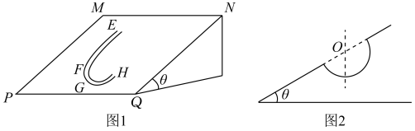

A．通过*G*点时的速度大小为20m/s

B．通过*G*点时所受支持力大小为

C．从*E*点运动到*G*点重力势能减少了

D．从*E*点运动到*G*点过程中克服阻力做功为

**第Ⅱ卷（非选择题 共54分）**

**三、非选择题（本题共5小题，共54分）**

11．（6分）某同学通过学习人教版必修一57页的平面镜观察桌面的微小形变的实验后，受此启发，设计了一个测量弹性轻杆的形变量与其劲度系数的实验，如图所示，图中B为待测量的弹性轻杆，C为底部带有小孔且装满细沙的小桶，A为一长度为*L*的轻质钢性杆，一端与弹性杆B连接，另一端与轻质平面镜M的中心相连，且与平面镜M垂直，轻质平面镜竖直放在水平实验台上，*PQ*为一带有弧长刻度的透明圆弧，*O*为*PQ*的中心，圆弧*PQ*的半径为*r*，不挂沙桶时，一束细光束经*PQ*的*O*点射到平面镜的点后原路返回，挂上沙桶后，使平面镜发生倾斜，细光束在M上的照射点可以近似认为仍在点，通过读取反射光在圆弧上的位置，测得光点在透明读数条上移动的弧长为*s*，可以测得弹性轻杆的形变量，根据胡克定律就可以确定弹性杆的劲度系数。已知，*L*远大于弹性杆的形变量，重力加速度为*g*。

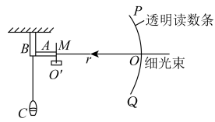

（1）随着沙桶中细沙的不断流出，反射光线的光点在*PQ*圆弧上______移动（填“向上”或“向下”）。

（2）弹性杆的形变量______（用光点移动的弧长*s*、*r*、*L*表示）。

（3）弹性杆的劲度系数______（沙桶的总质量用*m*表示）。

12．（10分）某实验小组为测量干电池的电动势和内阻，设计了如图（a）所示电路，所用器材如下：

电压表（量程0~3V，内阻很大）；

电流表（量程）；

电阻箱（阻值）；

干电池一节、开关一个和导线若干。

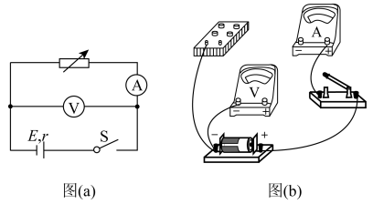

（1）根据图（a），完成图（b）中的实物图连线。

（2）调节电阻箱到最大阻值，闭合开关。逐次改变电阻箱的电阻，记录其阻值*R*、相应的电流表示数*I*和电压表示数*U*。根据记录数据作出的图像如图（c）所示，则干电池的电动势为______V（保留3位有效数字）、内阻为______（保留2位有效数字）。

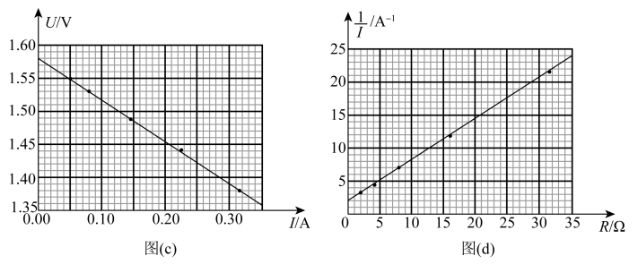

（3）该小组根据记录数据进一步探究，作出图像如图（d）所示。利用图（d）中图像的纵轴截距，结合（2）问得到的电动势与内阻，还可以求出电流表内阻为______（保留2位有效数字）。

（4）由于电压表内阻不是无穷大，本实验干电池内阻的测量值______（填“偏大”或“偏小”）。

13．（8分）受台风“杜苏芮”的影响，我国多地出现暴雨天气。路面水井盖因排气孔（如图甲所示）堵塞可能会造成井盖移位而存在安全隐患。如图乙所示，质量为的某井盖排气孔被堵塞且与地面不粘连，圆柱形竖直井内水面面积为，初始时刻水位与井盖之间的距离为，井内密封空气的压强恰好为大气压强，若井盖内的空气视为理想气体，温度始终不变，重力加速度*g*取。求：

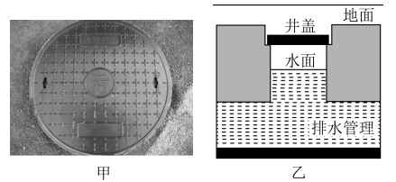

（1）密闭空气的压强为多大时水井盖刚好被顶起；

（2）水井盖刚好被顶起时，水位上升的高度。

14．（12分）图（a）为成都天府国际机场某货物传送装置实物图，简化图如图（b）所示，该装置由传运带*ABCD*及固定挡板*CDEF*组成，固定挡板*CDEF*与传送带上表面垂直，传送带上表面*ABCD*与水平地面的夹角为，*CD*与水平面平行。传送带匀速转动时，工作人员将质量分布均匀的正方体货物从*D*点由静止释放，货物对地发生位移后被取走，货物在传送带上运动时的剖面图如图（c）所示。已知传送带匀速运行的速度为，货物质量为，其底部与传送带*ABCD*的动摩擦因数为，其侧面与挡板*CDEF*的动摩擦因数为。已知，，重力加速度*g*取，不计空气阻力。求：

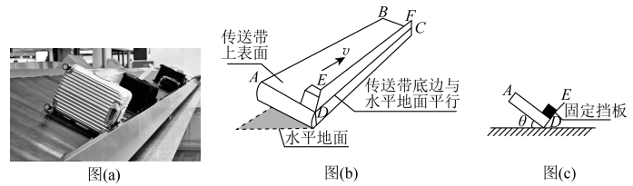

（1）货物刚放上传送带时，其底面所受滑动摩擦力的大小及侧面所受滑动摩擦力的大小；

（2）货物在传送带上所经历的时间及传送装置多消耗的电能。

15．（18分）如图所示，两间距为*l*的足够长的平行光滑导轨，固定在倾角为的绝缘斜面上，两导轨间存在磁场，磁场方向垂直导轨平面向下，导轨一端接有电流为*I*的恒流源，一矩形线框*abcd*锁定在导轨上，其中*ab*、*cd*边为金属导体，它们长均为*l*、质量均为*m*、电阻均为*R*；*ac*、*bd*边为轻质绝缘体，它们长均为*nl*（*n*为正整数）。以*ab*边的*a*点锁定的位置为坐标原点，沿导轨向下为正方向，建立*x*轴。已知磁感应强度，，，，。导轨电阻不计，金属边与导轨接触良好，，。

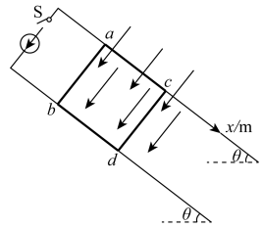

（1）开关S断开，若，线框锁定解除，则线框运动速度为时，求*ab*边通过的电流；

（2）开关S断开，若，线框锁定解除，求线框运动稳定后的速度；

（3）开关S闭合，若，现仅限区域的两导轨上涂上绝缘材料（与线框间仍无摩擦），且该区域两导轨间无磁场，线框锁定解除后，则*ab*边再次回到释放位置过程中，求*ab*边产生的焦耳热。（已知简谐运动的周期，其中*M*为振子的质量，*k*为回复力大小与位移大小的比值）

**参考答案及解析**

**一、单项选择题**

1．D 2．A 3．C 4．B 5．C 6．D 7．D

**二、多项选择题**

8．BD 9．ABD 10．AD

**三、非选择题**

11．（1）向下 （2） （3）

12．（1）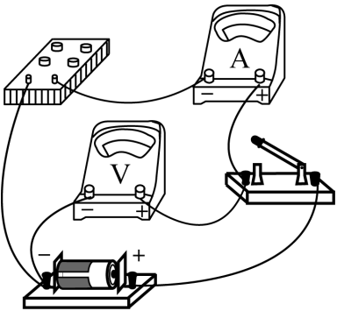

（2）1.58 0.63（0.62~0.64） （3）2.5 （4）偏小

13．（1） （2）0.01m

【解析】（1）对井盖进行受力分析有

代入数据解得

（2）井内气体经历等温变化，井盖刚顶起时，设水位上升*x*，对气体由玻意耳定律有

 解得

14．（1）40N 15N （2）10.2s 163J

【解析】（1）货物放上传送带后，由剖面图对货物受力分析可得，传送带对货物支持力为，货物底面所受滑动摩擦力为，挡板对货物支持力为，货物侧面所受滑动摩擦力为，由力的平衡条件有

，

由滑动摩擦力计算式有，

代入数据可得 

（2）因为与运动方向相同，与运动方向相反，货物将由静止开始沿传送带做匀加速直线运动，若能与传送带共速，则此后做匀速运动，由牛顿第二定律可得

 解得

设货物匀加速至与传送带共速所用时间，对地位移为，由运动学公式得

货物匀加速阶段的位移为

因，故能够共速。共速后，货物做匀速直线运动，直至被取下，设此段运动时间为，位移为，由运动学公式得

货物匀速阶段所用的时间为

货物运动总时间为

传送装置多消耗的电能等于货物与传送装置之间由于摩擦产生的内能和货物增加的动能之和。货物与传送带之间由于摩擦产生的内能有

货物与挡板之间由于摩擦产生的内能有

货物增加的动能

传送装置多消耗的电能

15．（1）0.5A （2）2.4m/s （3）

【解析】（1）根据电磁感应定律，线框在磁场中做切割磁感线运动，回路的感应电动势为



根据闭合电路欧姆定律有

（2）线框运动稳定后，受力平衡，沿导轨方向有

根据安培力的表达式整理得 解得

（3）以线框为研究对象，当线框平衡时有

线框*ab*边的平衡位置为

偏离平衡位置的位移设为，可知

合外力方向与位移方向相反，线框做简谐运动，回到释放位置时刚好完成一个周期

 根据焦耳定律得